*★みんなであそぼう★*





１１：００～　３０分程度

★親子で楽しめます。

① ３月１４日（火）

② ３月１５日（水）

③ ３月１６日（木）

＊上記の日程で、遊戯室にて定員20組で行います。

ご希望の時間がいっぱいだった場合は、職員に声を

かけてください。調整させていただきます。

＊事前申し込みはいりません。遊戯室に入られる時に、

受付用紙にお子さんのお名前等をお書きください。

＊毎回違うパネルシアター、体操、絵本の読み聞かせも

あるので、親子で楽しんでください。

＊参加前後の消毒＆手洗いを忘れずにご協力ください。

＊状況により、開催を変更、中止させていただくことがあります。

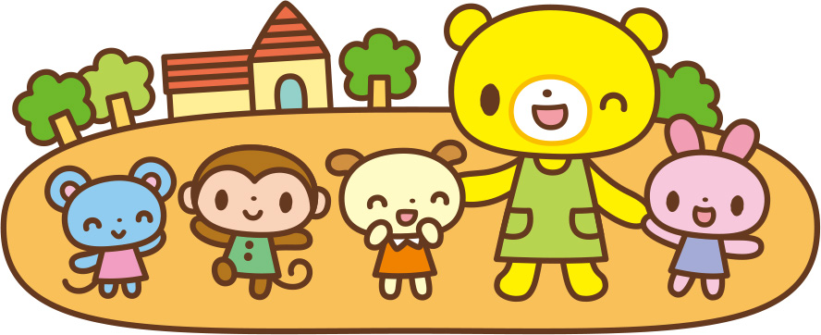

体操＆パネルシアター＆絵本の読み聞かせ

　　　どんな曲・どんな絵本かはお楽しみに♪